Министерство науки и высшего образования Российской Федерации
ФГБОУ ВО «Кубанский государственный технологический университет»
(ФГБОУ ВО «КубГТУ»)

Институт компьютерных систем и информационной безопасности
Кафедра информационных систем и программирования
Направление подготовки 09.03.04 Программная инженерия
(код и наименование направления)
Профиль Проектирование и разработка программного обеспечения
^{(наименование профиля)}

КУРСОВОЙ ПРОЕКТ

по дисциплине Технологии разработки программного обеспечения
^{(наименование дисциплины)}
на тему: «Табло на станции метро»
^{(тема курсовой работы)}
Выполнил студент 2 курса группы 19-КБ-ПР2
Диденко Данил Тарасович
^{(фамилия, имя, отчество)}
Допущен к защите___________________
^{(дата)}
Руководитель (нормоконтролер) работы к.т.н., доц. Попова О.Б.
^{(должность, подпись, дата)}
Защищен _____________________ Оценка _______________________
^{(дата)}

Члены комиссии: ст. преп. Кушнир Н.В.
к.т.н, доц.Тотухов К.Е.
^{(должность, подпись)}

Краснодар
2020г.

ФГБОУ ВО «Кубанский государственный технологический университет»
(ФГБОУ ВО КубГТУ)

Институт компьютерных систем и информационной безопасности
Кафедра информационных систем и программирования
Направление подготовки 09.03.04 Программная инженерия
(код и наименование направления)
Профиль Проектирование и разработка программного обеспечения
^{(наименование профиля)}

УТВЕРЖДАЮ
Зав. кафедрой ________М.В. Янаева
« » 2020 г.

ЗАДАНИЕ
на курсовой проект
Студенту Диденко Данилу Тарасовичу группы 19-КБ-ПР2 курса 2
^{(Ф.И.О.)}
Тема проекта: Табло на станции метро
(утверждена указанием директора института № от 2020г.)

План работы:
1. Исследование предметной области
2. Проектирование приложения_______________________________________
3. Реализация программы

Объем работы:
а) пояснительная записка с.

Рекомендуемая литература
1.
2.
3.

Срок выполнения: с « » по « » 2020г.
Срок защиты: « » 2020г.
Дата выдачи задания: « » 2020г.
Дата сдачи работы на кафедру: « » 2020г.
Руководитель работы к.т.н., доц. Попова О.Б.
^{(должность, подпись,)}
Задание принял студент __________________________________Диденко Д.Т.
Реферат

Курсовой проект: 33 страница, 21 рисунка, 1 таблица, 4 используемых источников, 2 приложения.

ПРОЕКТИРОВАНИЕ, ТАБЛО НА СТАНЦИИ МЕТРО, ПОСЛЕДОВАТЕЛЬНОСТИ, МОДЕЛЬ, КЛАСС, UML, ДИАГРАММА ГАНТА, СЕТЕВАЯ ДИАГРАММА, ДИАГРАММЫ IDEF0, IDEF1X, IDEF3.

В процессе выполнения данного задания было разработано программное обеспечение для выведении информации на табло станции метро.
Целью работы является разработка проекта системы автоматизации расписания движения поездов в метро, регулирующего порядок вывода информации с использованием диаграмм разного вида, в полной мере описывающих как внутреннее устройство исследуемой системы, так и всевозможные взаимодействия между её компонентами.
В итоге были получены диаграммы, обладающие информацией о программном обеспечение автоматизации табло, регулирующего движение и вывод информации. К ним относятся: диаграмма Ганта, UML-диаграммы, IDEF0-диаграмма, IDEF3 диаграмма. Проведено тестирование.

Содержание

Введение 5
1 Основная часть 6
1.1 Формулировка задачи 6
2 Управление проектом 7
2.1 Диаграмма Ганта 7
2.2 Сетевая диаграмма 8
2.3 Создание модели As–Is в стандарте IDEF0 9
2.4 Метод описания процессов IDEF3 11
2.5 Методология IDEF1X 13
2.6 Оценка трудоемкости методом функциональных точек 14
2.7 UML-проектирование 16
2.7.1 Диаграмма вариантов использования 17
2.7.2 Диаграмма последовательности 18
2.7.3 Диаграмма кооперации 19
2.7.4 Диаграмма классов 20
2.7.5 Диаграмма состояний 21
2.7.6 Объединённая диаграмма компонентов и размещения 22
3 Результаты машинного тестирования программы 24
4 Системные требования 29
5 Руководство пользователя 30
Заключение 31
Список использованных источников 32
Приложение А 33
Приложение Б 41

Введение

В настоящее время современны технологий происходит автоматизация всех процессов, что значительно упрощает работу в организациях. Программное обеспечение позволяет сократить время и объем работы.
Система автоматизации вывода информации на табло позволяет пассажирам отслеживать время хождения поездов и их время прибытия.
Таким образом, данное ПО позволяет получить максимальное удобство в отслеживании пассажиров нужных им поездов.
Данный курсовой проект состоит в создании эмулятора табло на станции метро.

Основная часть

Формулировка задачи

Задачей данного курсового проекта является разработка программы вывода информации о поездах метро на табло станции.
Сама программа должна состоять из следующих компонентов:
– пункта управления, для установки времени начала движения поездов и их интервала в хождении;
– вывода текущего времени на пункте управления;
– вывода текущего времени на табло;
– вывода названия ближайшего поезда и времени его прибытия;
– вывода информации о следующем поезде и времени его прибытия;
Пункт управления предназначен для работников метро, которые могут устанавливать данные для поездов. При установке значений на табло будет выводится информации о поездах и времени их прибытия. После этих шагов пассажир сможет увидеть точную информацию о поездах, что поможет им в распределении времени и многом другом. Пассажир так же видит информацию не только о приближающем поезде, но и информацию о поезде, который следует за ним.

Управление проектом

Диаграмма Ганта

Диаграмма Ганта – популярный тип столбчатых диаграмм, который используется для иллюстрации плана, графика работ по какому-либо проекту. Является одним из методов планирования проектов. Выглядит она как горизонтальные полосы, расположенные между двумя осями: списком задач по вертикали и датами по горизонтали.
На диаграмме видны не только сами задачи, но и их последовательность.
Ключевым понятием диаграммы Ганта является «веха» — метка значимого момента в ходе выполнения работ, общая граница двух или более задач. Вехи позволяют наглядно отобразить необходимость синхронизации, последовательности в выполнении различных работ. Вехи, как и другие границы на диаграмме, не являются календарными датами. Сдвиг вехи приводит к сдвигу всего проекта. Поэтому диаграмма Ганта не является, строго говоря, графиком работ. Кроме того, диаграмма Ганта не отображает значимости или ресурсоемкости работ, не отображает сущности работ (области действия). Для крупных проектов диаграмма Ганта становится чрезмерно тяжеловесной и теряет всякую наглядность.
Диаграмма Ганта для проекта «Программное обеспечение для вывода информации о движении поездов станции метро на табло» приведена
на рисунках 1 и 2.

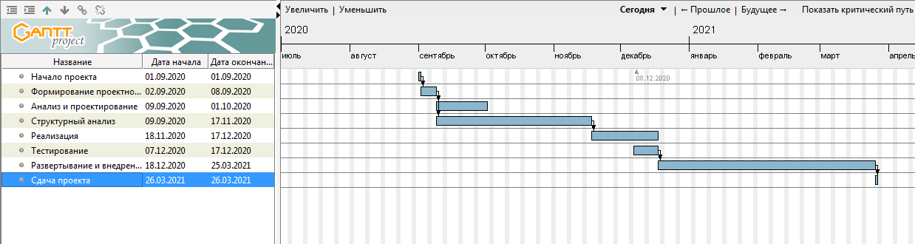
Рисунок 1 – Диаграмма Ганта

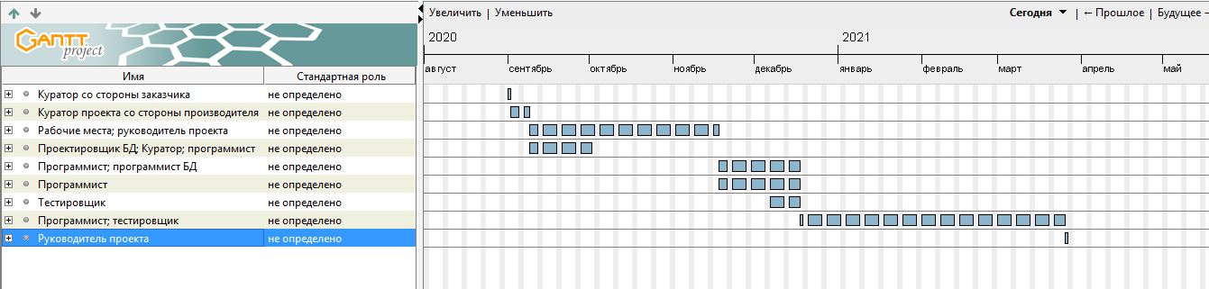
Рисунок 2 – Распределение работников по этапам

Сетевая диаграмма

Сетевая диаграмма отображает зависимости между различными этапами проекта. Основной целью её использования является эффективное планирование и управление работами и ресурсами проекта.
Если для создания сетевой диаграммы используются программные средства поддержки управления проектом, каждый этап должен заканчиваться контрольной отметкой. Очередной этап может начаться только тогда, когда будет получена контрольная отметка (которая может зависеть от нескольких предшествующих этапов). Любой этап не может начаться, пока не выполнены все этапы на всех путях, ведущих от начала проекта к данному этапу.
Минимальное время выполнения всего проекта можно рассчитать,
просуммировав в сетевой диаграмме длительности этапов на самом длинном
пути от начала проекта до его окончания. Таким образом, общая продолжительность реализации проекта зависит от этапов работ, находящихся на критическом пути. Любая задержка в завершении любого этапа на критическом пути приведет к задержке всего проекта.
Задержка в завершении этапов, не входящих в критический путь, не влияет на продолжительность всего проекта до тех пор, пока суммарная длительность этих этапов на каком-нибудь пути не превысит продолжительности работ на критическом пути. Сетевая диаграмма проекта «Табло на станции метро» показана на рисунке 3.

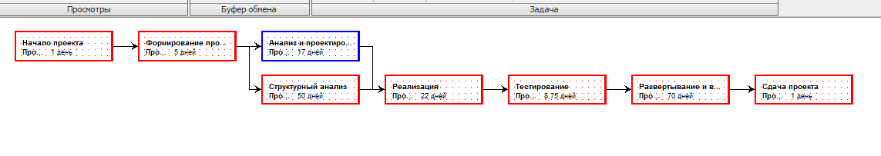
Рисунок 3 – Сетевая диаграмма

Создание модели As–Is в стандарте IDEF0

Чтобы наглядно увидеть и хорошо оценить возможности разрабатываемого ПО, нужно построить базовую модель, которую можно представить в виде диаграммы As-Is.
Диаграмма As-Is – это функциональная модель системы «как есть», позволяющая узнать, где находятся уязвимые места, какие будут плюсы и минусы, протекающих в ней бизнес-процессов относительно конкурентов. Использование данной модели поможет чётко зафиксировать какие информационные объекты принимают участие в жизненном цикле системы, какая информация будет поступать на вход и что будет получаться на выходе. Модель As-Is, строится с использованием нотации IDEF0.
IDEF0 – методология функционального моделирования и графическая нотация, предназначенная для формализации и описания бизнес-процессов. Отличительной особенностью IDEF0 является её акцент на соподчинённость объектов. В IDEF0 рассматриваются логические отношения между работами, а не их временная последовательность.
Для каждой функции существует правило сторон:
– стрелкой слева обозначаются входные данные;
– стрелкой сверху – управление;
– стрелкой справа – выходные данные;
– стрелкой снизу – механизм.
Учитывая всё вышесказанное на рисунке 4 была составлена модель As-Is системы «Табло на станции метро».

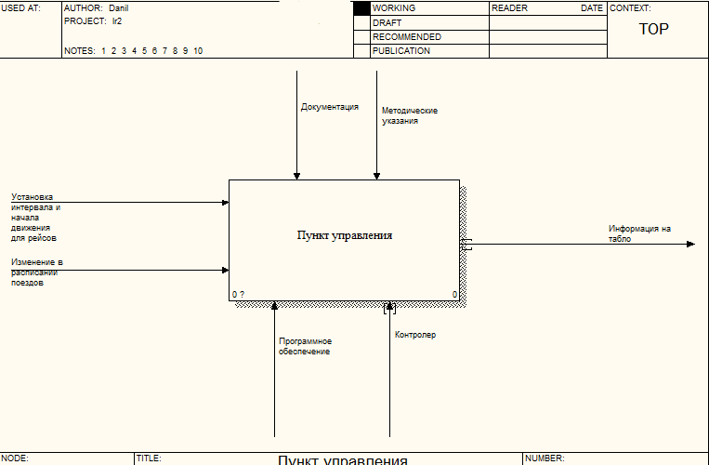
Рисунок 4 – Контекстная диаграмма IDEF0

Входными данными для данной системы являются данные из пункта управления, необходимые для предоставления информации о поездах.
Управление происходит благодаря нормативной документации и методических указаниям.
Механизмом реализации работы системы являются аппаратное и программное обеспечение.
Результатом деятельности системы является вывод информации о поездах на табло для пассажиров.
Полученная модель системы может быть представлена в более подробном виде путём разбиения на большее количество составных элементов т. е. применения декомпозиции.
На рисунке 5 изображена модель «Табло на станции метро» после декомпозиции.

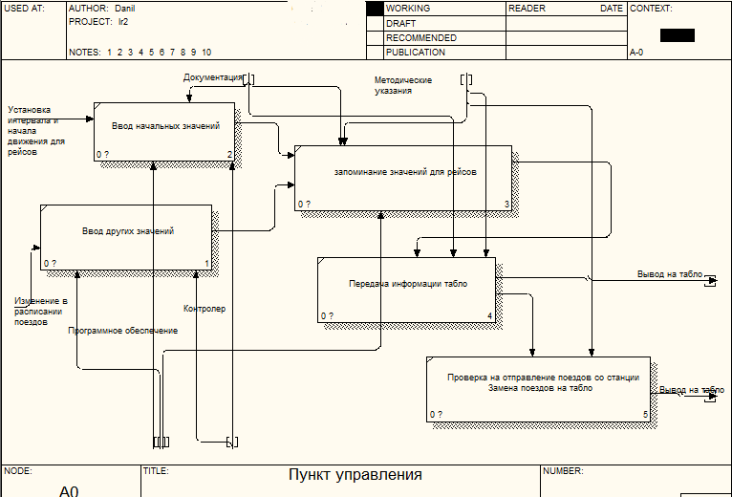
Рисунок 5 – Декомпозиция IDEF0 1-го уровня

Метод описания процессов IDEF3

Для описания логики взаимодействия информационных потоков наиболее подходит IDEF3, называемая также workflow diagramming – методологией моделирования, использующая графическое описание информационных потоков, взаимоотношений между процессами обработки информации и объектов, являющихся частью этих процессов.
IDEF3 – это метод, имеющий основной целью дать возможность аналитикам описать ситуацию, когда процессы выполняются в определенной последовательности, а также описать объекты, участвующие совместно в одном процессе. Техника описания набора данных IDEF3 является частью структурного анализа. В отличие от некоторых методик описаний процессов IDEF3 не ограничивает аналитика чрезмерно жесткими рамками синтаксиса, что может привести к созданию неполных или противоречивых моделей. IDEF3 дополняет IDEF0 и содержит все необходимое для построения моделей, которые в дальнейшем могут быть использованы для имитационного анализа.
Основные описательные блоки диаграммы IDEF3:
- Единицы работы являются центральными компонентами модели,
изображаются прямоугольниками с прямыми углами и имеют имя, обозначающее процесс действия.
- Связи показывают взаимоотношение работ.
- Перекрестки используются для отображения логики взаимодействия стрелок при слиянии и разветвлении или для отображения множества событий, которые могут или должны быть завершены перед началом следующей работы. Окончание одной работы может служить сигналом к началу нескольких работ, или же одна работа для своего запуска может ожидать окончание нескольких работ.
Для системы автоматизации «Табло на станции метро» диаграммы IDEF3 отображены на рисунке 6.
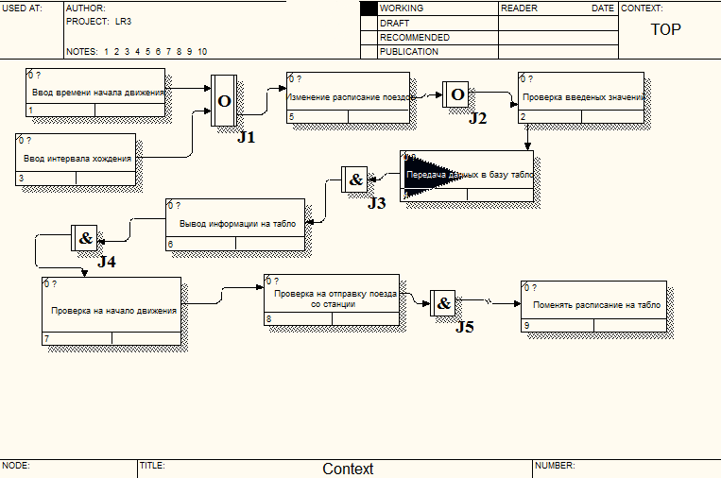
Рисунок 6 – Диаграмма 2-го уровня IDEF3

Методология IDEF1X

IDEF1X используется для формирования графических представлений информационных моделей, которые отражают структуру и семантику информации внутри среды или системы.
IDEF1X позволяет строить семантические модели данных, которые могут служить для поддержки управления данными как ресурсом, интеграции информационных систем и построения компьютерных баз данных. Этот стандарт является частью семейства языков моделирования IDEF в области программной инженерии.
Рисунок 7 содержит диаграмму в методологии IDEF1X.

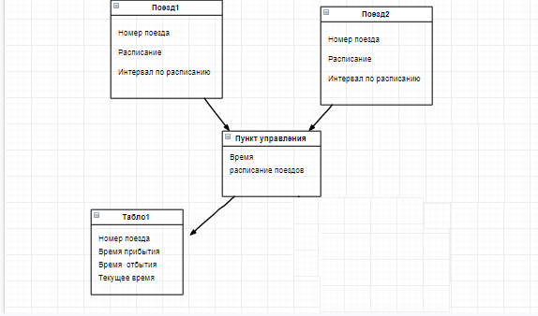
Рисунок 7 – Диаграмма IDEF1X

Оценка трудоемкости методом функциональных точек

Анализ функциональных точек — стандартный метод измерения размера программного продукта с точки зрения пользователей системы.
Метод предназначен для оценки на основе логической модели объема программного продукта количеством функционала, востребованного заказчиком и поставляемого разработчиком. Несомненным достоинством метода является то, что измерения не зависят от технологической платформы, на которой будет разрабатываться продукт, и он обеспечивает единообразный подход к оценке всех проектов в компании.
Для получения функционально-ориентированных метрик используются функциональные и концептуальные модели будущей системы. Основывается процесс получения функционально-ориентированных метрик на функциональной модели системы. Рассматриваются только наиболее значимые процессы, соответствующие основным функциям разрабатываемого программного продукта (например, перечисленным в техническом задании). Каждый бизнес-процесс имеет входные и выходные данные, находящие свое отражение в концептуальной модели системы.
Факторы, влияющие на сложность программного продукта, показаны на рисунке 8.

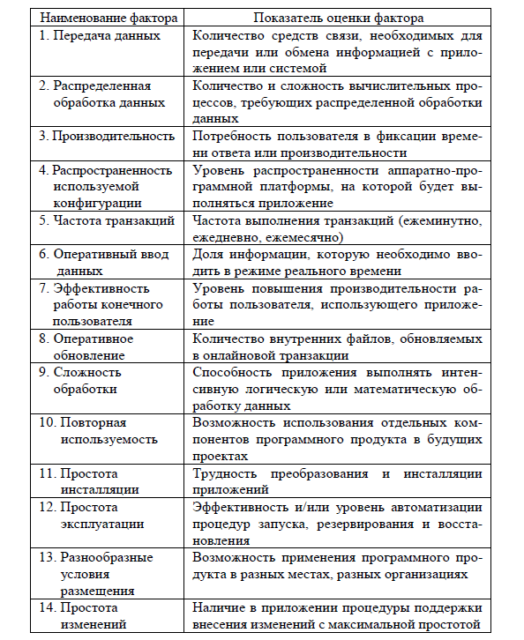
Рисунок 8 – Факторы, влияющие на сложность программного продукта

Расчет трудоемкости для проекта кодовый замок:
Количество функциональных точек:
F = 1*6+1*6+2*4+2*4 + 3*7 + 6*4= 73
Размерность ПО для C#:
R(Loc) = R(F) * LOC = 9,24 * 5,4 = 49,9
где Loc – среднее количество операторов конкретного языка программирования, требующегося для реализации функциональной точки.
Расчёт заработной платы для каждого работника, занятого в проекте отображен на рисунке 9.

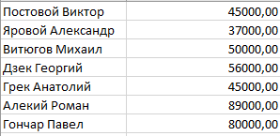
Рисунок 9 – Оценка заработной платы работников

UML-проектирование

Унифицированный язык объектно-ориентированного моделирования (UML) – язык графического описания для объектного моделирования в области разработки программного обеспечения, для моделирования бизнес-процессов, системного проектирования и отображения организационных структур. Существует достаточное количество инструментальных средств, поддерживающих с помощью UML жизненный цикл информационных систем, и, одновременно, UML является достаточно гибким для настройки и поддержки специфики деятельности различных команд разработчиков.
UML является языком широкого профиля, это — открытый стандарт, использующий графические обозначения для создания абстрактной модели системы, называемой UML-моделью. UML был создан для определения, визуализации, проектирования и документирования, в основном, программных систем. UML не является языком программирования, но на основании UML-моделей возможна генерация кода.

Диаграмма вариантов использования

Вариант использования представляет собой последовательность действий (транзакций), выполняемых системой в ответ на событие, инициируемое некоторым внешним объектом (действующим лицом). Вариант использования описывает типичное взаимодействие между пользователем и системой. В простейшем случае вариант использования определяется в процессе обсуждения с пользователем тех функций, которые он хотел бы реализовать.
Действующее лицо (actor) – это роль, которую пользователь играет по отношению к системе. Действующие лица представляют собой роли, а не конкретных людей или наименования работ. Несмотря на то, что на диаграммах вариантов использования они изображаются в виде стилизованных человеческих фигурок, действующее лицо может также быть внешней системой, которой необходима некоторая информация от данной системы.
Поддерживается несколько типов связей между вариантами использования и действующими лицами:
- связь коммуникации – это связь между вариантом использования и действующим лицом;
- связь включения применяется в тех ситуациях, когда имеется какой-либо фрагмент поведения системы, который повторяется более чем в одном варианте использования;
- связь расширения применяется при описании изменений в нормальном поведении системы;
- с помощью связи обобщения показывают, что у нескольких действующих лиц имеются общие черты.
Диаграмма вариантов использования представлена на рисунке 10.

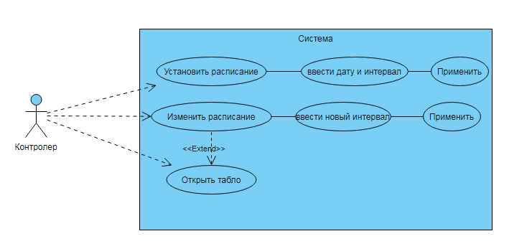
Рисунок 10 – Диаграмма вариантов использования

Диаграмма последовательности

Диаграмма последовательности отражает поток событий, происходящих в рамках варианта использования.
Все действующие лица показаны в верхней части диаграммы. Стрелки соответствуют сообщениям, передаваемым между действующим лицом и объектом или между объектами для выполнения требуемых функций.
На диаграмме последовательности объект изображается в виде прямоугольника, от которого вниз проведена пунктирная вертикальная линия. Эта линия называется линией жизни (lifeline) объекта. Она представляет собой фрагмент жизненного цикла объекта в процессе взаимодействия.
Каждое сообщение представляется в виде стрелки между линиями жизни двух объектов. Сообщения появляются в том порядке, как они показаны на странице сверху вниз. Каждое сообщение помечается как минимум именем сообщения. При желании можно добавить также аргументы и некоторую управляющую информацию.

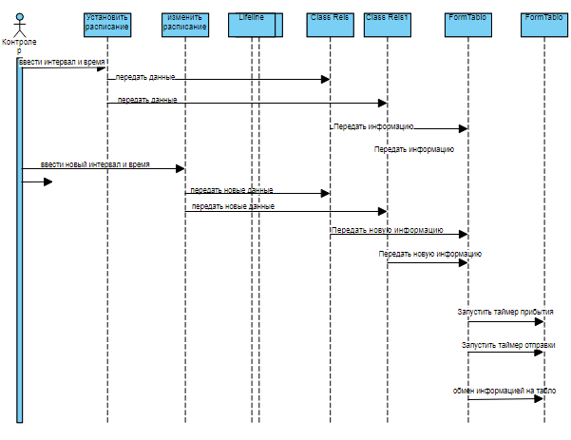
Рисунок 11 – Диаграмма последовательности

Диаграмма кооперации

Диаграммы кооперации отображают поток событий через конкретный сценарий варианта использования, упорядочены по времени, а кооперативные диаграммы больше внимания заостряют на связях между объектами.
На диаграмме кооперации представлена вся та информация, которая есть и на диаграмме последовательности, но кооперативная диаграмма по-другому описывает поток событий. Из нее легче понять связи между объектами, однако, труднее уяснить последовательность событий.

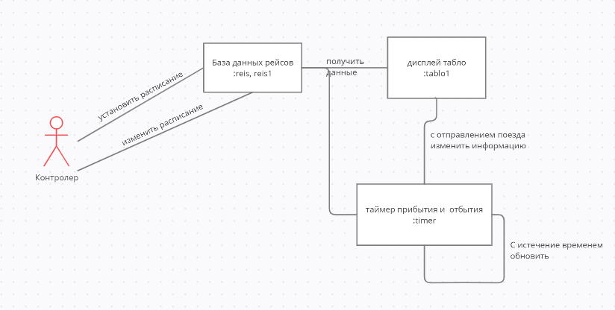
Рисунок 12 – Диаграмма кооперации

Диаграмма классов

Диаграмма классов определяет типы классов системы и различного рода статические связи, которые существуют между ними. На диаграммах классов изображаются также атрибуты классов, операции классов и ограничения, которые накладываются на связи между классами.
Диаграмма классов UML - это граф, узлами которого являются элементы статической структуры проекта (классы, интерфейсы), а дугами - отношения между узлами (ассоциации, наследование, зависимости).
Диаграмма классов для проекта приведена на рисунке 13.

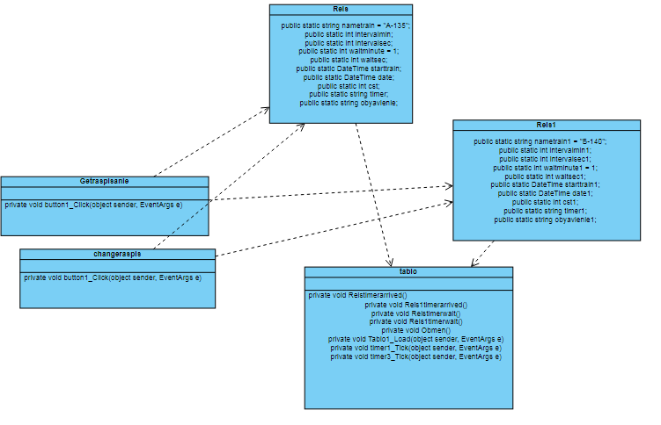
Рисунок 13 – Диаграмма классов

Диаграмма состояний

Диаграммы состояний определяют состояния, в которых может находиться конкретный объект, а также процесс смены состояний объекта в результате наступления некоторых событий.
Существует много форм диаграмм состояний, незначительно отличающихся друг от друга семантикой.
На диаграмме имеются два специальных состояния – начальное и конечное. Начальное состояние выделено черной точкой, оно соответствует состоянию объекта, когда он только что был создан. Конечное состояние обозначается черной точкой в белом кружке, оно соответствует состоянию объекта непосредственно перед его уничтожением. На диаграмме состояний может быть одно и только одно начальное состояние. В то же время, может быть столько конечных состояний, сколько вам нужно, или их может не быть вообще. Когда объект находится в каком-то конкретном состоянии, могут выполняться различные процессы. Процессы, происходящие, когда объект находится в определенном состоянии, называются действиями.
С состоянием можно связывать данные пяти типов: деятельность, входное действие, выходное действие, событие и история состояния.
Рисунок 14 содержит диаграмму состояний.

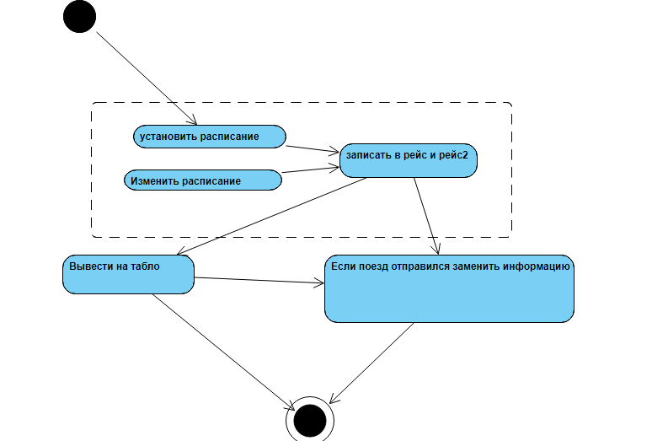
Рисунок 14 – Диаграмма состояний

Объединённая диаграмма компонентов и размещения

Диаграмма размещения (deployment diagram) отражает физические взаимосвязи между программными и аппаратными компонентами системы. Она является хорошим средством для того, чтобы показать маршруты перемещения объектов и компонентов в распределенной системе.
Каждый узел на диаграмме размещения представляет собой некоторый тип вычислительного устройства – в большинстве случаев, часть аппаратуры. Эта аппаратура может быть простым устройством или датчиком, а может быть и мэйнфреймом.
Диаграмма размещения показывает физическое расположение сети и местонахождение в ней различных компонентов.
Диаграммы компонентов показывают, как выглядит модель на физическом уровне. На них изображены компоненты программного обеспечения и связи между ними. При этом на такой диаграмме выделяют два типа компонентов: исполняемые компоненты и библиотеки кода.
Каждый класс модели (или подсистема) преобразуется в компонент исходного кода. После создания они сразу добавляются к диаграмме компонентов. Между отдельными компонентами изображают зависимости, соответствующие зависимостям на этапе компиляции или выполнения программы.
В некоторых случаях допускается размещать диаграмму компонентов на диаграмме развертывания. Это позволяет показать какие компоненты выполняются и на каких узлах. Такая диаграмма для настоящего проекта показана на рисунке 15.

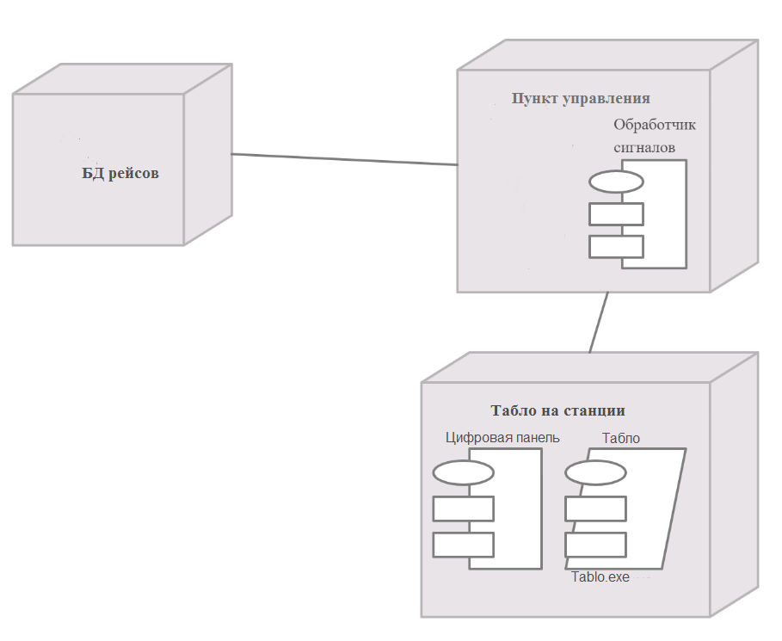
Рисунок 15 – Объединённая диаграмма компонентов и размещения

Результаты машинного тестирования программы

На рисунке 16 предоставлен внешний вид пункт управления после запуска программы.

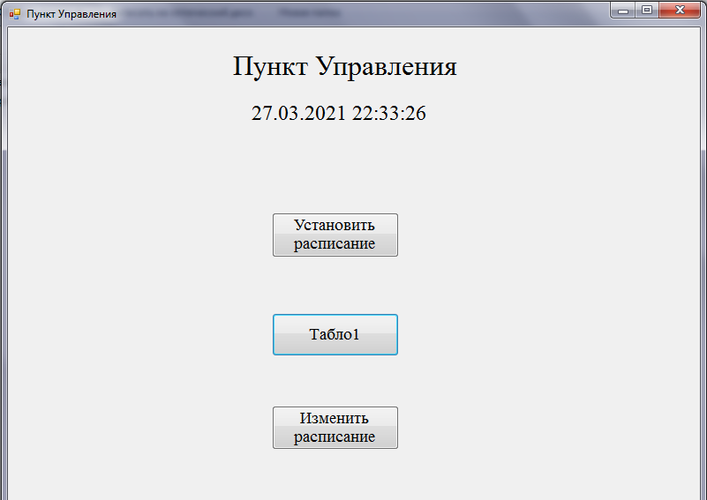
Рисунок 16 – Пункт управления

После нажатия кнопки “Установить расписание” перед нами появляется окно где мы можем выбрать рейс, для которого можем установить время интервала, время начала движения поезда.

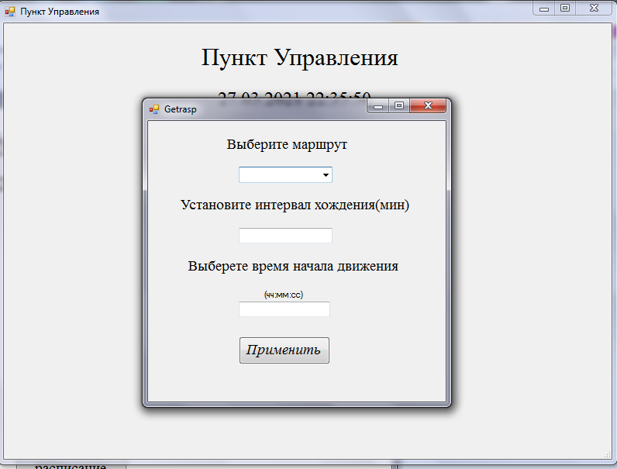
Рисунок 17 – Введение значений

Ввод времени должен строго соответствовать формату чч:мм:сс. Например, 18:00:01.

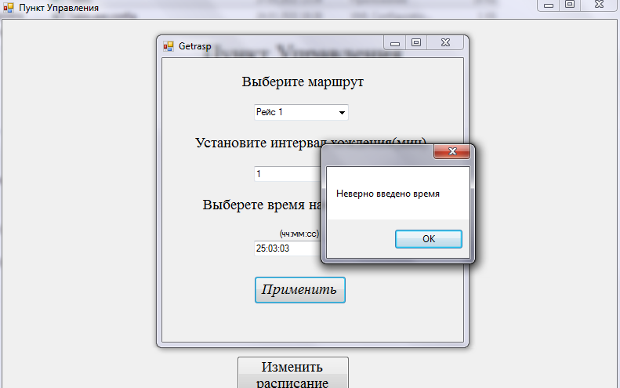
Рисунок 18 – Окно при неправильном вводе времени
Значения интервала времени для хождения поезда не должны принимать больше 59 минут.

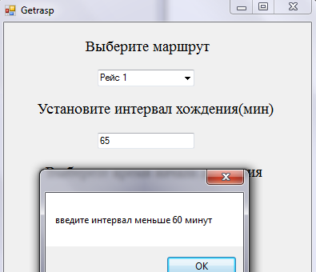
Рисунок 19 – Окно при неправильно вводе интервала

После введенных значений мы переходим в другое окно при помощи нажатия на пункте управления кнопки Табло1.
Здесь мы можем увидеть информацию о поезде, его времени прибытии и времени отправления.

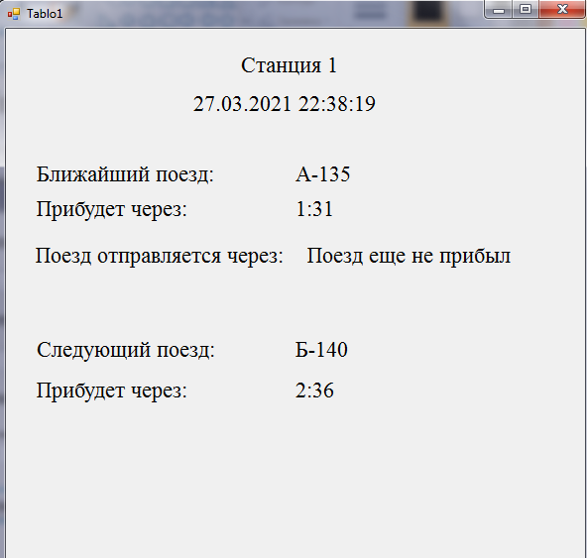
Рисунок 20 – Табло с информацией

После отправлении одного из поездов со станции значения меняются.

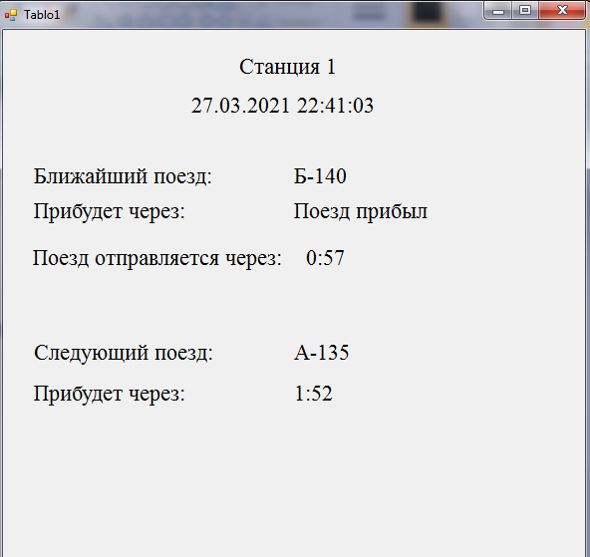
Рисунок 21 – Измененная информация

Системные требования

Таблица 1 – Системные требования для программы
«Табло на станции Метро»
Процессор | 2.5 ГГц
Оперативная память | 150 Мб
Монитор | 1920 x 1080
Свободное место на носителе | 10 Мб
Устройства взаимодействия с пользователем | Клавиатура и мышь
Программное обеспечение | Visual Studio 2019 года последней версии

Руководство пользователя

Запуск программы можно осуществить следующим способом: открыть исполняемый файл.
Запуск программы при помощи исполняемого файла:
  - Найти исполняемый файл.
  - Запустить исполняемый файл с форматом .exe.
Теперь перед нами интерфейс программы.
Если хотите установить маршрут, то следует нажать на соответствующую кнопку. Вводить информацию следует, как указано в надписях. После нажатия кнопки “Табло1” перед пользователем появляется окно с информацией о поездах, где он может отслеживать передвижение поездов.

Заключение

В результате выполнения данного курсового проекта было разработано программное обеспечение для табло на станции метро.
Полученные диаграммы позволяют детально изучить не только процесс машинного выполнения программы, но также и оценить процесс создания (проектирования и реализации) данного проекта.
При построении диаграмм использовались основные правила и принципы моделирования, включающие графическое представление объектов и связей между ними, иерархическое построение, а также названия, отражающие назначение той или иной сущности, или взаимодействия.
Благодаря детальному разбору проекта при помощи диаграмм проектирования, полученных в процессе разработки, можно с уверенностью сказать, что полученное табло значительно опрощает отслеживание поездов метро.
Были получены важные знания и практические навыки как в области использования объектно-ориентированных языков программирования в целом, так и в области построения диаграмм проектирования, отображающих поведение различных организационных структур.

Список использованных источников

1. Попова О.Б. Теория разработки программного обеспечения. Методические указания по выполнению лабораторных работ для студентов
всех форм обучения направления подготовки 09.03.04 Программная инженерия. Краснодар, 2019 – 69 с.
2. Попова О.Б. Теория разработки программного обеспечения. Конспект лекций.
3. Зараменских, Е. П. Управление жизненным циклом информационных систем : учебник и практикум для академического бакалавриата / Е. П. Зараменских. — Москва : Издательство Юрайт, 2019. — 431 с. — (Бакалавр. Академический курс). — ISBN 978-5-9916-9200-7.
4. Ларман К. Применение UML и шаблонов проектирования: Введение в объектно-ориентированный анализ и проектирование: Учебное пособие: Пер. с англ. - М.: Вильямс, 2001. - 496 с.

Приложение А
Листинг программы
//form1
using System;
using System.Collections.Generic;
using System.ComponentModel;
using System.Data;
using System.Drawing;
using System.Linq;
using System.Text;
using System.Threading.Tasks;
using System.Windows.Forms;

namespace Tablo
{
public partial class ПУ : Form
{
public ПУ()
{
InitializeComponent();
}
private void timer1_Tick(object sender, EventArgs e)
{
label2.Text = DateTime.Now.ToString();
}
private void ПУ_Load(object sender, EventArgs e)
{
timer1.Start();
}
private void button2_Click(object sender, EventArgs e)
{
Tablo1 tablo1 = new Tablo1();
tablo1.Show();
}
private void button3_Click(object sender, EventArgs e)
{
Getraspisane getraspsa = new Getraspisane();
getraspsa.Show();
}
private void button1_Click(object sender, EventArgs e)
{
changeraspis changeraspis = new changeraspis();
changeraspis.Show();
}
}
}

//getraspisanie
using System;
using System.Collections.Generic;
using System.ComponentModel;
using System.Data;
using System.Drawing;
using System.Linq;
using System.Text;
using System.Threading.Tasks;
using System.Windows.Forms;

namespace Tablo
{
public partial class Getraspisane : Form
{
public Getraspisane()
{
InitializeComponent();
}
private void button1_Click(object sender, EventArgs e)
{
if (comboBox1.Text == "Рейс 1")
{
Reis.intervalmin = 0;
Reis.date = DateTime.MinValue;
Reis.intervalmin = Convert.ToInt32(textBox1.Text);
Reis.cst = Convert.ToInt32(textBox1.Text);
}
else if (comboBox1.Text == "Рейс 2")
{
Reis1.intervalmin1 = 0;
Reis1.date1 = DateTime.MinValue;
Reis1.intervalmin1 = Convert.ToInt32(textBox1.Text);
Reis1.cst1 = Convert.ToInt32(textBox1.Text);
}
try
{
if (comboBox1.Text == "Рейс 1")
{
Reis.date = DateTime.Parse(textBox2.Text);
Reis.starttrain = DateTime.Parse(textBox2.Text);
}
else if (comboBox1.Text == "Рейс 2")
{
Reis1.date1 = DateTime.Parse(textBox2.Text);
Reis1.starttrain1 = DateTime.Parse(textBox2.Text);
}
}
catch
{
MessageBox.Show("Неверно введено время");
}
}
}
}

//changeraspis
using System;
using System.Collections.Generic;
using System.ComponentModel;
using System.Data;
using System.Drawing;
using System.Linq;
using System.Text;
using System.Threading.Tasks;
using System.Windows.Forms;

namespace Tablo
{
public partial class changeraspis : Form
{
public changeraspis()
{
InitializeComponent();
}
private void button1_Click(object sender, EventArgs e)
{
if(comboBox1.Text == "Рейс 1")
{
if (Reis.intervalmin==0 && Reis.intervalsec==0)
{
Reis.intervalmin = Convert.ToInt32(textBox1.Text);
}
}
if (comboBox1.Text == "Рейс 2")
{
if (Reis1.intervalmin1 == 0 && Reis1.intervalsec1 == 0)
{
Reis1.intervalmin1 = Convert.ToInt32(textBox1.Text);
}
}
}
}
}
// Tablo1
using System;
using System.Collections.Generic;
using System.ComponentModel;
using System.Data;
using System.Drawing;
using System.Linq;
using System.Text;
using System.Threading.Tasks;
using System.Windows.Forms;

namespace Tablo
{
public partial class Tablo1 : Form
{
public Tablo1()
{
InitializeComponent();
}
private void Reistimerarrived()
{
if (DateTime.Now >= Reis.date)
{
if (label3.Text == Reis.nametrain)
{
if (Reis.intervalsec > 0)
{
Reis.intervalsec--;
time.Text = Reis.intervalmin + ":" + Reis.intervalsec.ToString();
}
else if (Reis.intervalmin > 0)
{
Reis.intervalmin--;
Reis.intervalsec = 60;
}
if (Reis.intervalmin == 0 && Reis.intervalsec == 0)
{
time.Text = "Поезд прибыл";
}
}
else
{
if (Reis.intervalsec > 0)
{
Reis.intervalsec--;
time1.Text = Reis.intervalmin + ":" + Reis.intervalsec.ToString();
}
else if (Reis.intervalmin > 0)
{
Reis.intervalmin--;
Reis.intervalsec = 60;
}
}
}
}
private void Reis1timerarrived()
{
if (DateTime.Now >= Reis1.date1)
{
if (label3.Text == Reis1.nametrain1)
{
if (Reis1.intervalsec1 > 0)
{
Reis1.intervalsec1--;
time.Text = Reis1.intervalmin1 + ":" + Reis1.intervalsec1.ToString();
}
else if (Reis1.intervalmin1 > 0)
{
Reis1.intervalmin1--;
Reis1.intervalsec1 = 60;
}
if (Reis1.intervalmin1 == 0 && Reis1.intervalsec1 == 0)
{
time.Text = "Поезд прибыл";
}
}
else
{
if (Reis1.intervalsec1 > 0)
{
Reis1.intervalsec1--;
time1.Text = Reis1.intervalmin1 + ":" + Reis1.intervalsec1.ToString();
}
else if (Reis1.intervalmin1 > 0)
{
Reis1.intervalmin1--;
Reis1.intervalsec1 = 60;
}
}
}
}
private void Reistimerwait()
{
if (label3.Text == Reis.nametrain)
{
if (Reis.intervalmin == 0 && Reis.intervalsec == 0)
{
if (Reis.waitsec > 0)
{
Reis.waitsec--;
label9.Text = Reis.waitminute + ":" + Reis.waitsec.ToString();
}
else if (Reis.waitminute > 0)
{
Reis.waitminute--;
Reis.waitsec = 60;
}
if(Reis.waitminute==0 && Reis.waitsec==0)
{
label9.Text = "";
}
}
}
else
{
}
}
private void Reis1timerwait()
{
if(label3.Text==Reis1.nametrain1)
{
if (Reis1.intervalmin1 == 0 && Reis1.intervalsec1 == 0)
{
if (Reis1.waitsec1 > 0)
{
Reis1.waitsec1--;
label9.Text = Reis1.waitminute1 + ":" + Reis1.waitsec1.ToString();
}
else if (Reis1.waitminute1 > 0)
{
Reis1.waitminute1--;
Reis1.waitsec1 = 60;
}
if (Reis1.waitminute1 == 0 && Reis1.waitsec1 == 0)
{
label9.Text = "";
}
}
}
}
private void Obmen()
{
string tk;
string ob;
ob = label3.Text;
label3.Text = label10.Text;
label10.Text = ob;
tk = time.Text;
time.Text = time1.Text;
time1.Text = tk;
label9.Text = "Поезд еще не прибыл";
}
private void Tablo1_Load(object sender, EventArgs e)
{
showTimeNow.Start();
arivetimer.Start();
label9.Text = "Поезд еще не прибыл";
if (Reis.starttrain < Reis1.starttrain1)
{
label3.Text = Reis.nametrain;
label10.Text = Reis1.nametrain1;
}
else
{
label3.Text = Reis1.nametrain1;
label10.Text = Reis.nametrain;
}
}
private void timer1_Tick(object sender, EventArgs e)
{
timetablo.Text = DateTime.Now.ToString();
}

private void timer3_Tick(object sender, EventArgs e)
{
if (Reis.starttrain < Reis1.starttrain1)
{
Reistimerarrived();
Reistimerwait();
Reis1timerarrived();
Reis1timerwait();
if (label9.Text == "")
{
Obmen();

if (Reis.intervalmin == 0 && Reis.intervalsec == 0)
{
Reis.intervalmin = Reis.cst;
}
if (Reis1.intervalmin1 == 0 && Reis1.intervalsec1 == 0)
{
Reis1.intervalmin1 = Reis1.cst1;
}
}
}
else
{
Reis1timerarrived();
time.Text = Reis1.timer1;
Reis1timerwait();
}
}
}
}

//Reis
using System;
using System.Collections.Generic;
using System.Linq;
using System.Text;
using System.Threading.Tasks;

namespace Tablo
{
class Reis
{
public static string nametrain = "А-135";
public static int intervalmin;
public static int intervalsec;
public static int waitminute = 1;
public static int waitsec;
public static DateTime starttrain;
public static DateTime date;
public static int cst;
public static string timer;
public static string obyavlenie;

}
}
//Reis1
using System;
using System.Collections.Generic;
using System.Linq;
using System.Text;
using System.Threading.Tasks;

namespace Tablo
{
class Reis1
{
public static string nametrain1 = "Б-140";
public static int intervalmin1;
public static int intervalsec1;
public static int waitminute1 = 1;
public static int waitsec1;
public static DateTime starttrain1;
public static DateTime date1;
public static int cst1;
}

Приложение Б
Проверка на плагиат

